附件2
“双百拥军行”活动标识、拥军旗、拥军帽

1．标识：


2．拥军旗：

拥军旗规格：192cm × 128cm；红底黄字。
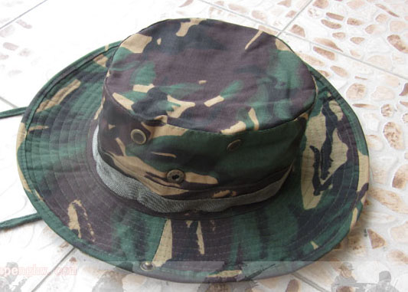
3．拥军帽：

